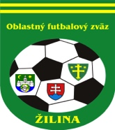
Oblastný futbalový zväz, Pivovarská 1058, 010 01 ŽILINA
www.futbalzilina.sk email:obfzzilina@gmail.com tel. 0908 903 264
IČO : 36135691 DIČ: 2022238416 IBAN: SK08 5600 0000 0031 6430 3001

ÚRADNÁ SPRÁVA číslo 19

1. ŠDK - predseda Peter VACHAN, zasadnutie dňa 7. 4. 2022
228
Vylúčení po ČK. Disciplinárna sankcia (ďalej len DS) – nepodmienečné pozastavenie výkonu športu alebo akejkoľvek funkcie, podľa čl. 9/2b1, 2 DP:
- Marek Stránsky, 1308811, Zbyňov II. DT dospelí, 2 týždne N od 4. 4. 2022 podľa čl. 47/1b, 2b DP, 10 EUR

Vylúčení po 2. ŽK. DS – nepodmienečné pozastavenie výkonu športu alebo akejkoľvek funkcie na 1 súťažné stretnutie, podľa čl. 9/2b1, 2 DP a čl. 37/3 DP:
- Mário Tavač, 1239560, Krasňany II. DT dospelí, od 4. 4. 2022, 10 EUR
- Dávid Cigánik, 1323893, Divina III. DT dospelí, od 4. 4. 2022, 10 EUR

Disciplinárne oznamy:
- ŠDK schvaľuje žiadosť Ľubomír Čillík, 1284901, Hrabové o zmenu DS uvedenej v ÚS č.18. U221 a podmienečne upúšťa od výkonu jej zvyšku od 4. 4. 2022 a určuje skúšobnú dobu do 30. 10. 2022, podľa čl. 41/1, 2 DP, 10 EUR
- ŠDK ukladá TJ Jablonové peňažnú pokutu 100 EUR za nekvalitné vyhotovenie videozáznamu v rozpore s RS 80.1 (chýbajúca audiostopa, nekvalitné zábery pre posúdenie herných situácií), podľa RS 87.5, 10 EUR
- ŠDK ukladá FK Fatran Dolná Tížina za spôsobenie oneskoreného začiatku s. s. III. DT dospelých Dolná Tižina-Terchová, DS – upozornenie, 10 EUR

Športovo-technické oznamy:
- ŠDK zaevidovala podanie TJ Dlhé Pole doručené prostredníctvom ISSF dňa 3. 4. 2022 ohľadom poruchy kamerového záznamu, bez prijatia ďalších DS.
- ŠDK oznamuje všetkým FK hracie plochy FC Juventus Žilina I. trieda mladší žiaci: družstvo „A“: Trnové, družstvo „B“ ZŠ Závodie
- ŠDK upozorňuje FK na zásady vyhotovenia videozáznamu zo stretnutia. Podľa RS bod 80.1. „Vo všetkých stretnutiach I. a II. triedy dospelých je usporiadajúci klub povinný zabezpečiť vyhotovenie nestrihaného, neprerušovaného videozáznamu s trvalým údajom prebiehajúceho času s audiostopou.“
- ŠDK dáva do pozornosti FK a R, že na základe rozhodnutia VV ObFZ Žilina sa zahladzujú doteraz udelené a evidované ŽK, ktorými boli hráči a členovia realizačných tímov v súťažiach dospelých a mládeže napomenutí ešte v roku 2021. Viď postup nižšie v ISSF.
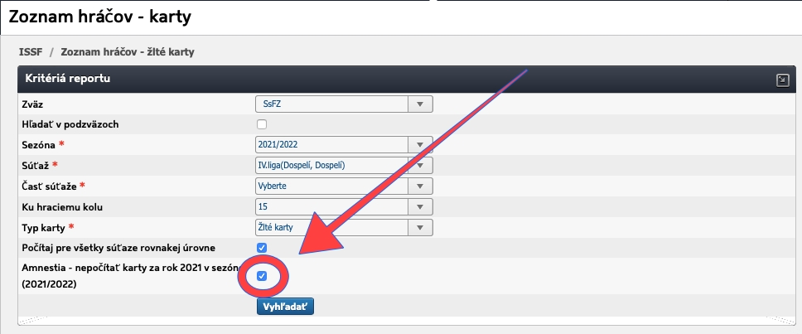

ZMENY TERMÍNOV
Súťaž | Kolo | Domáci | Hostia | Nový termín | Poplatok | POZNÁMKA
1.tr.dospelí | 19 | Štiavnik | Bytča | 30.4.2022 o 16,30
3.tr.dospelí | 13 | Divinka | Divina | 15.4.2022 o 14,00 |  | dohrávka jeseň
1.tr.dorast | 15 | Horný Hričov | Dolný Hričov | 16.4.2022 o 10,00
 | 17 | Štiavnik | Dolná Tižina | 30.4.2022 o 12,30
2.tr.dorast | 13 | Kolárovice | Hliník | 9.4.2022 o 10,00 |  | dohrávka jeseň
 | 14 | Hliník | KŠK Žilina | 23.4.2022 o 14,00
1.tr.žiaci | 16 | Hliník | Strečno | 13.4.2022 o 16,30
 | 18 | Hliník | Stráňavy | 20.4.2022 o 17,00
 | 23 | Hvozdnica | Hliník | 1.6.2022 o 17,00
 | 24 | Hliník | Rosina | 8.6.2022 o 17,00
 | 26 | Hliník | Kotešová | 15.6.2022 o 17,00
2.tr.žiaci | 17 | Bánová B | Podhorie | 20.4.2022 o 17,00
 | 17 | KŠK Žilina | Hôrky | 19.4.2022 o 17,00
1.tr.ml.žiaci A | 15 | Zbyňov | Kam. Poruba | 15.4.2022 o 10,00
 | 17 | Zbyňov | Trnové | 29.4.2022 o 17,00
 | 21 | Juventus Žilina | Zbyňov | 26.5.2022 o 17,00 ihr. Trnové
 | 22 | Terchová | Liet.Lúčka | 8.6.2022 o 17,00
1.tr.ml.žiaci B | 12 | Zádubnie | Hliník | 9.4.2022 o 13,00 | Hliník 5 €
 | 13 | KŠK Žilina | FA United | 19.4.2022 o 16,30
 | 14 | Hliník | FA United | 24.4.2022 o 10,00
 | 12 | KŠK Žilina | Hôrky | 26.4.2022 o 16,30 | Hôrky 5 €

ŠDK upozorňuje FK, ktoré majú zaradené družstvá v kategórii prípraviek, že na stránke ObFZ Žilina bol zverejnený manuál prípraviek ako aj rozdelenie skupín pre jarnú časť súťažného ročníka 2021/2022.

ŠDK zároveň upozorňuje, že doplnenie družstiev mladších prípraviek do súťaže pri družstvách prihlásených v kategórii starších prípraviek je možné do 22.04.2022 a to prostredníctvom emailu na obfzzilina@gmail.com alebo podaním prostredníctvom systému ISSF. Ide najmä o kluby, ktoré na turnajoch nastupujú s družstvami mladších prípraviek (Strečno, Višňové, Ďurčíná, Kunerad, Bytčica, Terchová...).

2. KR – predseda Michal Očenáš, zasadnutie dňa 07.04.2022
- Zmeny delegačného listu budú zasielané emailom

- Ospravedlnenia: Turský P., Kuba Radovan, Michal J., jarná časť 2021/2022; Krupík J., Žalma J., Jankovský P., Rogoň M., do prihlásenia; Čupec Michal prac. dni a soboty; Čupec Martin prac. dni; Závodský prac. dni, soboty do 13:00; Sikora 15.4.; Vrchovský 18-30.04 od 23.5. do konca jarnej časti; Vasko A., Durmis soboty; Botka prac. dni; Bajtoš prac. dni; Behančín do prihlásennia; Charbuliak A. 10.4., 17.4., 24.4., 1.5., 8.5., 15.5., 22.5., 29.5., 5.6., 12.6.,18.6 popoludní; Staníková K. 9.4., 16.4., 23.4., 30.4., 7.5., 14.5., 21.5., 28.5., 4.6., 11.6., 18.6.; Ferianec A. 9.4. , 14.4., 23.4., 24.4. , 30.4., 7.5., 15.5., 21.5., 28.5., 4.6. , 12.6., 18.6. Žeriava – 29.4. – 30.4., 14.5. – 15.5; Ďurina A. 3.4.; Zemiak D. 9-10.4; Janus R. 2.4.; Mohylák P- 3.4.;Bednárik D.: 6-8.5.; Oravec L.: 2.4.; Rojik F.:2.4.; Krško: 2-3.4. Nemček J.: PN; Charbuliak D. : PN; Očko B.: 10.04.; Bryndziar M.: 8-10.4.; Mihálik M.: PN; Krajči 10.4; Kubica 10.4 po 12:00;Janus R:09.04.; Ďurina A.: 09.04.; Nemček S. 09.04.do 14:00 a 16-17.04. Krško D. 09.04.; Síkora P. :7-9.5;

- KR akceptuje lekársku správu pre ospravedlnenie Mihalika M. z neúčasti na MFS

- KR oznamuje že v mesiaci marec vyškolila nasledujúcich R:
Ferianec Adam tel: 0904 569 952
Janus Richard tel: 0918 262 756
Michna Vladimír tel: 0905 252 757
Očko Branislav tel: 0910 339 665
Rybanský Michal tel: 0944 610 850
Štefaňák Lukáš tel: 0918 288 213
Vaško Anton tel: 0905 413 783

- KR oznamuje: že na NL bol zaradený R Sebök Ladislav tel: 0951 675 078

- KR upozorňuje R na včasný príchod na MFS a zároveň na dodržiavanie aktuálnych pandemických opatrení v nadväznosti na opatrenia súvisiace so šírením ochorenia COVID-19.

- KR odporúča všetkým R skontrolovať si platnosť RP, v prípade, že im v krátkej budúcnosti končí platnosť je nevyhnutné cez svoj ISSF účet požiadať o vydanie nového. Bez platného RP nemôže byť R obsadený.

- KR upozorňuje R na povinnosť uzatvoriť zápis o stretnutí do 1 hodiny po odohratí MFS. V odôvodnených prípadoch do 24:00 daného dňa (napríklad z dôvodu výpadku internetu v mieste konania stretnutia). V prípade opakovania neuzatvorenia zápisov do 1 hodiny po odohratí MFS bez relevantného zdôvodnenia zo strany R budú rozhodcovia postúpení na potrestanie ŠDK.

- KR upozorňuje FK, že pri sťažnosti na výkon R voči udeleniu ŽK považuje podnet za závažný, len v prípade ak bude súčasťou udelenia ČK po 2. ŽK. Za závažné pochybenie pre podanie podnetu cez ISSF na KR ObFZ v zmysle ustanovení RS kap. XIII. bod 80.10, bod 80.11 je neoprávnené udelenie ČK hráčovi, prípadne neudelenie ČK hráčovi, nesprávne nariadený PK, nesprávne uznaný, prípadne neuznaný gól. Poplatok 40 EUR podľa RS kap. XIII. bod 80.16 bude uhradený v MZF, okrem prípadov opodstatnenosti, čiastočnej opodstatnenosti, nepreukázateľnosti z hľadiska snímania videokamerou, resp. stiahnutia sťažnosti do začiatku zasadnutia príslušnej komisie.

  - Príklady podaní:
    - V čase 15:30 prvý polčas podľa videa z futbalnetu mal byť hráč súpera XY vylúčený z hry za surovú hru, prípadne HNS.

    - V čase 35:15 prvý polčas podľa futbalnetu sme mali zahrávať pokutový kop za podrazenie súpera v PÚ.

    - V čase 41:10 druhý polčas nám nebol uznaný regulárny gól.

- KR oznamuje, že záujemcovia o vykonávanie funkcie rozhodcu sa môžu prihlásiť emailom na adresu: kr-obfzza@obfzza.sk . Termín školenia bude stanovený pri dostatočnom počte prihlásených záujemcov.

- KR upozorňuje všetkých R, že ospravedlnenia je možné posielať na známu adresu delegovanie@obfzza.sk najneskôr do pondelka 18:00 hod. Po tomto termíne bude ospravedlnenie považované za neskoré (s pokutou).

3. TMK – predseda Ján Capko

V termíne 1.5.2022 sa uskutoční Memoriál Antona Muhelyiho na štadióne MŠK Žilina pre deti narodené po 1.1.2012. Turnaj je organizovaný v spolupráci MŠK Žilina, ObFZ Žilina najmä pre družstvá z regiónu.
Záujemcovia sa môžu nahlásiť na mail: obfzza@obfzza.sk do 13.4.2022 – uviesť aj tel. kontakt. Maximálny počet prihlásených družstiev 18.

Prihlásené družstvá : FC United, FK Strečno, MŠK Žilina, FC Juventus, TJ Bánová, 1.KŠK Žilina, TJ Terchová, Družstevník Rašov, OFK Teplička.

4. Sekretariát – ObFZ

Na požiadanie funkcionárov futbalových klubov, dávame do pozornosti tel. číslo na opravu futbalových lôpt: 0908 533 955

Ing. Igor Krško v.r. Milan Matejčík v.r.
predseda ObFZ sekretár ObFZ

